Сценарий экологического развлечения с родителями на тему:
« У весны забот не мало » в подготовительной к школе группе.

Воспитатель: Зубова Мария Сергеевна

г. Когалым

Сценарий экологического развлечения с родителями на тему: « У весны забот не мало » в подготовительной к школе группе.
Актуальность:
На сегодняшний день, экология это та наука, которая может помочь людям выжить, сделать среду их обитания приемлемой для существования.
Экологическое воспитание необходимо начинать с детства. Участие родителей в совместной работе с детьми повышает интерес дошкольников к проблеме экологии, помогает наладить контакт между членами семьи, сблизить их эмоционально, способствует формированию экологической культуры у взрослых и детей.
Цель: Продолжать знакомить детей с сезонными изменениями в природе.
Задачи: формировать познавательные, практические, творческие умения экологического характера. Развивать связную речь детей: обогащать и активизировать словарный запас по теме, совершенствовать музыкально - ритмические навыки детей через хороводы, танцы, игры; воспитывать у детей заботливое отношение к миру природы и окружающему миру в целом.
Методы и приёмы: словесный, наглядный, практический, игровой.
Формы работы: групповая, индивидуальная.
Материалы и оборудование: проектор, презентации на тему «Весна», «Птицы», музыка для песен: «Весёлые строители», «Разноцветные стекляшки», «Детская весенняя песня», цветы для игры «Собери цветок», солнышко для игры «Кто быстрее скрутит лучик ? ».
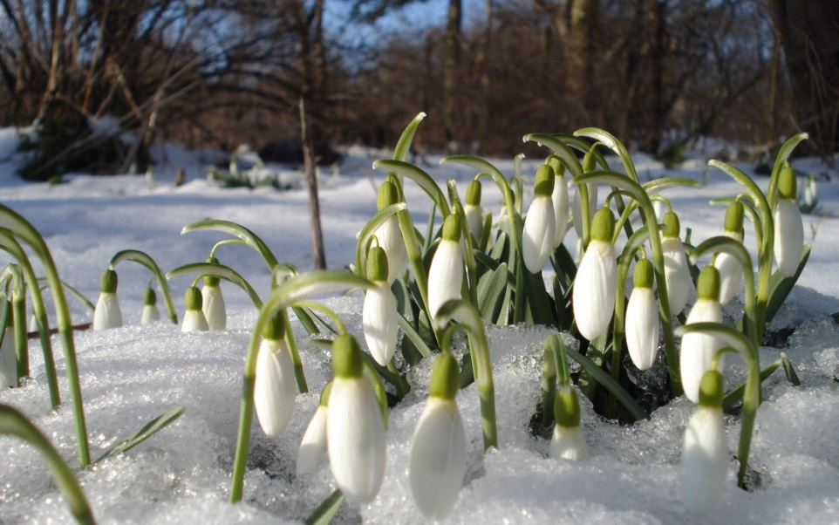
Ведущий: Кап - кап – кап, сосульки плачут
Воробьи у лужи скачут,
Утром зоренька красна,
Значит к нам пришла…
Дети: Весна!
Ведущий:
По короче стали ночки,
А на вербе пухнут почки,
И проталинка видна.
Значит к нам пришла…
Дети: Весна!
Ведущий: Всё готово к празднику. Так чего ж мы ждём? Мы стихотворением праздник наш начнём.
Стихи.
1 ребенок
У весны работы много,
Помогают ей лучи,
Дружно гонят по дорогам,
Говорливые ручьи
2 ребенок
Топят снег, ломают льдинки,
Согревают все вокруг.
Из-под хвои и травинок
Выполз первый сонный жук.
3 ребенок
На проталине цветочки
Золотисты расцвели,
Налились, набухли почки,
Из гнезда летят шмели.
4 ребенок
У весны забот не мало,
Но дела идут на лад:
Изумрудным поле стало,
И сады в цвету стоят.
5 ребенок
Утром было солнечно
И совсем тепло,
Озеро широкое
По двору текло.
6 ребенок
В полдень подморозило,
Вновь зима пришла,
Затянулось озеро
Корочкой стекла.
7 ребенок
Расколол я тонкое,
Звонкое стекло.
Озеро широкое
Снова потекло.
8 ребенок
Говорят прохожие
Вот весна идет!
А это я работаю
Разбиваю лед.
Песня « А весной, а весной….»
Под музыку леса входит весна.
Весна: Здравствуйте ребята, здравствуйте взрослые. Вы меня ждали? Я пришла к вам не одна, а стаю птиц вам принесла. Но чтобы птички нам показались, отгадайте мои загадки.
Вместе с этой черной птицей
К нам весна в окно стучится.
Зимнюю одежду прячь!
Кто по пашне скачет? (грач)
***
Прилетает к нам с теплом,
Путь, проделав длинный.
Лепит домик под окном
Из травы и глины (ласточка)
***
Раньше всех из птиц встает,
Солнцу песенку поет,
Все живое поднимает,
Как ту птичку называют? (жаворонок)
***
Может плавать и нырять,
В небе высоко летать.
Мне скажи через минутку.
Что за птица? Знаешь? (утка)
***
На одной ноге стоит,
Очень важная на вид,
Зорко на воду глядит
Там лягушек сторожит (цапля)
***
Дети домик смастерили
И на дерево прибили.
Поселился в нем певец…
А зовут его (скворец)
Ведущий: Ребята, а вы знаете, как называют домик для скворцов?
Дети: Это скворечник!
Ведущий. Наши дети помогают скворцам и строят для них домики. Весна, а ты хочешь послушать как?
Весна: С удовольствием!
Песня «Весёлые строители»
Весна. Вот ребята молодцы! Давайте поиграем с вами в игру «Птички в гнездышках».
Дети: Да!
Весна: Покружились, покружились,
В птичек малых превратились!
Весна: Ребята вы очень весело играли! А теперь покружись и в детишек превратись.
Игра «Собери цветок»
Ведущая: Ты Весна, Весна - красна, что с собою еще нам принесла?
Весна: Принесла я для лугов, покрывало из цветов.
(разбрасывает цветы под музыку).
Вы скорей мне помогите и цветочки разберите,
Надо клумбы украшать и бабочек приглашать.
Игра «Кто быстрее скрутит лучик?»
Весна: Ребята, посмотрите, какое солнышко я вам принесла. Сколько много лучиков у него. Родители выходите вместе с детьми играть.
Ведущая: Ребята давайте споем песню для весны.
Песня «Детская весенняя песня».
Стихи
1 ребенок
Снег теперь уже не тот-
Потемнел он в поле
На озерах треснул лед
Будто раскололи
2 ребенок
Облака бегут быстрей
Небо стало выше
Зачирикал воробей
Веселей на крыше
3 ребенок
Все чернее с каждым днем
Стежки и дорожки,
И на вербах серебром
Светятся сережки
4 ребенок
Разбегайтесь ручьи!
Растекайтесь лужи!
Вылезайте муравьи
После зимней стужи!
5 ребенок
Пробирается медведь
Сквозь лесной валежник
Стали птицы песни петь
И расцвел подснежник!
Песня «Разноцветные стекляшки»
Ведущая: Спасибо тебе, Весна - красна, за то, что в гости к нам пришла.
Весна: Вы добром меня встречали, песней, пляской примечали.
Всех подарком одарю, никого не обделю! (Весна раздает раскраски детям)

